***ЧТО ТАКОЕ ГИПОКИНЕЗИЯ?***

***Гипокинезия –* пониженная двигательная активность. Это еще не болезнь, но серьезный удар по здоровью, особенно детскому. В первую очередь из-за недостатка движений страдает мышечная система, снижается эмоциональный тонус, выносливость. Гипокинезия – угроза для нервной и эндокринной систем.**

***Как же укрепить здоровье ребенка?***

***Играть!***

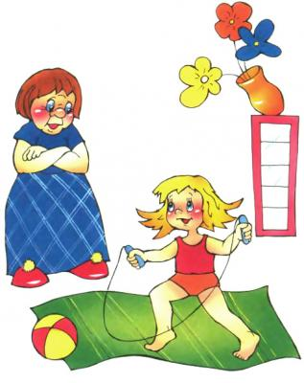***Игра –* естественное состояние ребенка! Она способна полностью удовлетворить его потребность в жизнерадостных движениях. Игра – всегда инициатива, фантазия, творчество, эмоции. В ней много веселых неожиданностей, обыденное становится необычным. Исподволь игры развивают навыки движений, ловкость память, мышление. Укрепляют все без исключения системы организма ребенка.**

**Учтите, внимание детей, особенно 3-5 летних малышей, неустойчиво. Да и силенок не много. Поэтому не играйте с ним в одну игру больше 3-5минут. Продолжительность всего занятия с ребенком 5-15минут, включая упражнения на расслабления, паузы для отдыха.**

**С 5-7-летними ребятишками можете поиграть подольше, от 15минут до получаса, повторяя каждую игру 2-5раз. Основным ориентиром для вас должны стать настроение ребенка, его увлеченность игрой.**

**Однако есть и признаки переутомления – напряженное выражение лица, сильное возбуждение, излишняя суетливость, или, наоборот, вялость; неуверенные движения. Заметив у ребенка хотя бы один из перечисленных признаков, предложите ему поиграть сидя или лежа, выполнить упражнения на расслабления или прекратить занятие. Если есть возможность, занимайтесь несколько раз в день.**

***j0233047ВНИМАТЕЛЬНО СЛЕДИТЕ ЗА ОСАНКОЙ РЕБЕНКА, ПРАВИЛЬНЫМ ДЫХАНИЕМ***

***(БЕЗ ЗАДЕРЖЕК, ТОЛЬКО ЧЕРЕЗ НОС)!***

**Ваш тон должен быть бодрым и ласковым, спокойным, вселять в ребенка уверенность.**

**Подбадривайте его, поощряйте, хвалите, особенно, когда он выполнит задание четче,**

**выразительнее, красивее, чем в прошлый раз, выйдет победителем в игре. Вы можете играть**

**только со своим ребенком. Но лучше распахните двери для его друзей и пригласите их к игре.**

***Главное, будьте всегда рядом с детьми. Играйте вместе!***